КОМАНДА МИТК-РК
ГИБРИДНОЕ РАБОЧЕЕ КОЛЕСО.
КОМПОЗИТНО-МЕТАЛЛИЧЕСКАЯ АРХИТЕКТУРА
ДЛЯ ВЫСОКОНАПОРНЫХ ЦЕНТРОБЕЖНЫХ КОМПРЕССОРОВ
РАБОЧЕЕ КОЛЕСО РК-200-Э ДИАМЕТРОМ 200 ММ
РАСЧЁТ НА ПРОЧНОСТЬ
И ОЦЕНКА ОБЛАСТЕЙ ПРИМЕНЕНИЯ
EMTH.19.01.02.59.00.000.0018 РР
Санкт-Петербург
2026

1 НАЗНАЧЕНИЕ И СТАТУС ДОКУМЕНТА
Настоящий расчёт устанавливает предварительную оценку прочностных характеристик полуоткрытого рабочего колеса РК-200-Э диаметром 200 мм, определяет подтверждённую область стендового применения и формирует требования к дальнейшей доводке изделия. Документ подготовлен в рамках НИОКР и конкурсного проекта команды МИТК-РК.
Расчёт является самостоятельным документом. Значения, полученные численным методом, интерпретируются с учётом ограничений конечно-элементной постановки. Документ не является паспортом серийного изделия, разрешением на эксплуатацию либо подтверждением ресурса.
Подтверждённый расчётный режим текущего этапа — 3 000 мин⁻¹. Частота 12 000 мин⁻¹ является проектной точкой НИОКР и не назначается разрешённой эксплуатационной частотой до завершения уточнённого расчёта, балансировки и разгонных испытаний в защитном корпусе.
2 ОБЪЕКТ РАСЧЁТА
Параметр | Принятое значение | Статус
Аэродинамическая геометрия | РК-200-Э; вариант максимального КПД | объект расчёта
Наружный диаметр готового колеса | Ø200 мм | зафиксировано
Толщина заднего диска | 3 мм | зафиксировано
Материал М1 | PA12-CF10, FFF, 100 % заполнение | базовое исполнение
Материал М2 | PA12-CF10 и 1 наружный слой углеродной ткани 0,2 мм | Оценочное исполнение
Втулка | сталь 40Х; Ø30/Ø22 мм; H49,5 мм | зафиксировано
Соединение втулки | запрессовка, наружная накатка, эпоксидная фиксация | конструкция
Шпоночный паз | 6×6 мм, сквозной | зафиксировано
Стендовая частота | 3 000 мин⁻¹ | текущий режим
Проектная частота | 12 000 мин⁻¹ | требует подтверждения

Расчётные результаты относятся к геометрии РК-200-Э. Перенос результатов на РК-200-Д без отдельного расчёта не допускается, поскольку распределение массы, форма лопаток и концентрации напряжений у корней различаются.
3 МАТЕРИАЛЫ И РАСЧЁТНЫЕ ХАРАКТЕРИСТИКИ
Материал | Характеристика | Значение | Применение
PA12-CF10 | модуль упругости XY | ≈3,3 ГПа | оценка жёсткости
PA12-CF10 | прочность при растяжении XY, сухое | ≈77,4 МПа | типовое значение
PA12-CF10 | прочность при растяжении Z, сухое | ≈52,2 МПа | типовое значение
PA12-CF10 | консервативная характеристика | 45 МПа | скрининговая оценка
Сталь 40Х | предел текучести | 785 МПа | предварительно
Углепластик ручной укладки | условная расчётная прочность слоя | 150 МПа | только оценка М2

Напечатанный PA12-CF10 является анизотропным материалом. Фактическая прочность зависит от направления слоёв, сплавления дорожек, влажности, термообработки, дефектов и повторяемости печати. Поэтому типовые характеристики материала не принимаются гарантированными допускаемыми значениями без испытания образцов, изготовленных вместе с колесом.
Для углеродного слоя принято намеренно пониженное условное значение 150 МПа. Оно учитывает ручную пропитку, криволинейную укладку, изменение направления нитей, нахлёсты и возможную неполную передачу нагрузки через эпоксидный интерфейс.
4 РАСЧЁТНЫЕ ЗАВИСИМОСТИ
Угловая и окружная скорости определяются по формулам:
 | $$ω=\frac{2πn}{60}$$ | (1)
 | $$U_{2}=ωr_{2}=\frac{πD_{2}n}{60}$$ | (2)
 | $$a_{r}=ω^{2}r_{2}$$ | (3)
При D₂=0,200 м окружная скорость на радиусе 0,100 м составляет около 31,4 м/с при 3 000 мин⁻¹ и 125,7 м/с при 12 000 мин⁻¹.
В пределах упругой постановки центробежная нагрузка, напряжения и деформации в первом приближении масштабируются пропорционально квадрату частоты вращения:
 | $$K_{ω}={\left(\frac{n}{n_{0}}\right)}^{2}$$ | (4)
 | $$σ\left(n\right)≈σ_{0}{\left(\frac{n}{n_{0}}\right)}^{2}$$ | (5)
 | $$u\left(n\right)≈u_{0}{\left(\frac{n}{n_{0}}\right)}^{2}$$ | (6)
 | $$S=\frac{\left[σ\right]}{σ_{max}}$$ | (7)
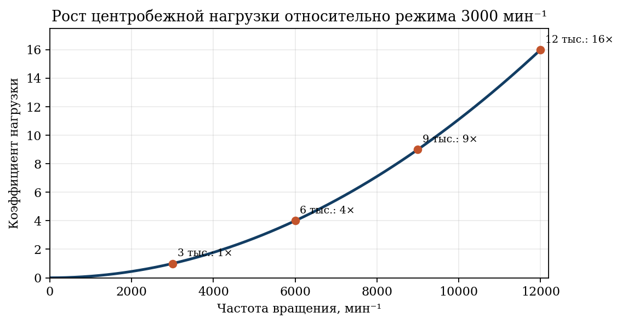
Рисунок 1 — Рост центробежной нагрузки относительно режима 3 000 мин⁻¹
5 ПОСТАНОВКА ЧИСЛЕННОЙ ОЦЕНКИ
Элемент постановки | Принято | Ограничение
Тип анализа | статический, геометрическая нелинейность | не учитывает ресурс и динамику разгона
Геометрия | полимерное колесо и металлическая втулка | наружный слой М2 не моделировался
Контакт | трение, μ=0,2 | клей, накатка и когезионное разрушение не воспроизведены
Сетка | около 70 тыс. элементов и 127 тыс. узлов | нет исследования сходимости
Нагрузка | вращение; температура 22 °C | аэродинамическое давление отключено
Материал PA12-CF10 | изотропная упругая модель | не учитывает ориентацию FFF
Закрепление | внутренняя поверхность втулки | требует проверки отсутствия переограничения

Численная постановка пригодна для предварительного сравнения уровня напряжений на стендовой частоте. Она недостаточна для назначения предельной скорости, поскольку не содержит ортотропию печати, натяг, клеевой слой, усталость, ползучесть, дисбаланс, модальные формы и подтверждение независимости результата от сетки.
6 РЕЗУЛЬТАТЫ ПРИ 3 000 МИН⁻¹
Показатель | Результат | Интерпретация
Максимальная суммарная деформация | 0,0283 мм | мала относительно габарита
Максимальное напряжение в PA12-CF10 | 4,99 МПа | ниже 45 МПа
Коэффициент по PA12-CF10 | ≈9,02 | скрининговый, не ресурсный
Максимальное напряжение в зоне втулки | 39,3 МПа | локальная критическая зона
Масса расчётной сборки | ≈0,826 кг | колесо и втулка
Полученные значения подтверждают возможность перехода к стендовым испытаниям на частоте до 3 000 мин⁻¹ при условии контроля качества печати, запрессовки втулки, балансировки, измерения биения и применения закрытого защитного корпуса.
Коэффициент 9,02 характеризует только отношение принятой прочности 45 МПа к расчётному эквивалентному напряжению. Он не учитывает усталостное снижение, дефекты слоёв и повторяемость производства и поэтому не является коэффициентом эксплуатационного ресурса.
7 ОЦЕНКА ПРОЕКТНОЙ ЧАСТОТЫ 12 000 МИН⁻¹
Переход от 3 000 к 12 000 мин⁻¹ увеличивает частоту в четыре раза и центробежную нагрузку приблизительно в шестнадцать раз. Масштабирование результата стендового режима даёт:
Показатель | 3 000 мин⁻¹ | 12 000 мин⁻¹, оценка | Вывод
Напряжение PA12-CF10 | 4,99 МПа | ≈79,8 МПа | достигает или превышает типовую прочность
Суммарная деформация | 0,0283 мм | ≈0,453 мм | может влиять на рабочие зазоры
Напряжение зоны втулки | 39,3 МПа | ≈629 МПа | требуется модель стали 40Х и натяга
Коэффициент нагрузки | 1 | 16 | режим нельзя подтверждать линейной экстраполяцией
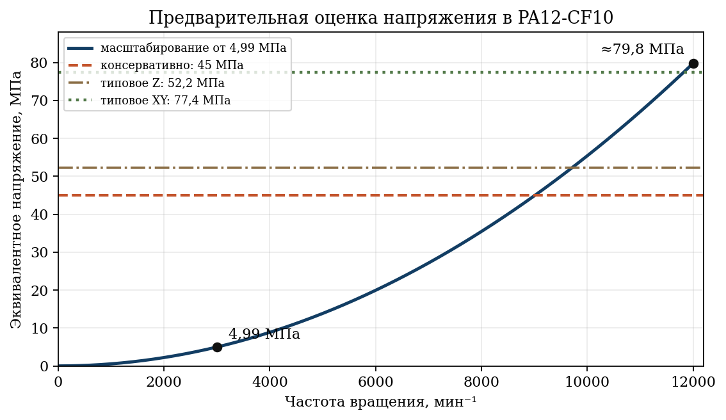
Рисунок 2 — Предварительное масштабирование напряжения PA12-CF10
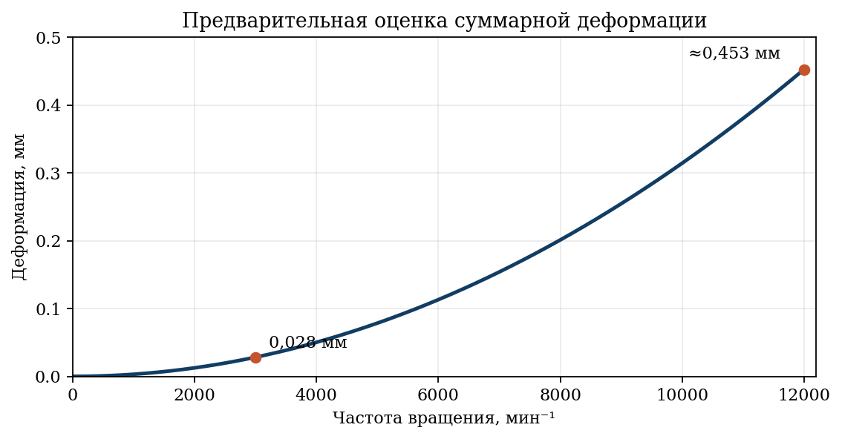
Рисунок 3 — Предварительное масштабирование суммарной деформации
Оценка показывает, что базовое исполнение М1 не имеет подтверждённого запаса для 12 000 мин⁻¹. Полученные 79,8 МПа сопоставимы с типовой прочностью материала в плоскости печати и превышают более консервативные характеристики. Указанный режим не разрешается до уточнения модели и проведения испытаний.
8 ОЦЕНКА РАСЧЁТА ПРИ 11 000 МИН⁻¹
В процессе расчётного разгона выявлен резкий переход от малых деформаций к значениям, несовместимым с геометрическими размерами изделия. Одновременно эквивалентные напряжения не демонстрируют физически согласованного роста до уровня разрушения материала.
Такое сочетание признаков рассматривается как потеря корректности численного решения: возможное раскрытие контакта, недостаточное закрепление, движение тела как целого либо искажение сетки. Потеря сходимости сама по себе не подтверждает физический разрыв.
Поэтому значения 9 700, 10 200 и 11 000 мин⁻¹ не назначаются в настоящем документе соответственно допустимой, предельной либо гарантированно разрушающей частотой.
9 ПРЕДВАРИТЕЛЬНАЯ ОЦЕНКА ИСПОЛНЕНИЯ М2
Исполнение М2 отличается одним наружным слоем углеродной ткани номинальной сухой толщиной 0,2 мм на эпоксидной системе. Слой рассматривается как локальный армирующий и удерживающий элемент заднего диска.
 | $$K_{arm}=1+\frac{{\left[σ\right]}_{c}t_{c}}{{\left[σ\right]}_{p}t_{p}}$$ | (8)
 | $$K_{arm}=1+\frac{150⋅0.2}{45⋅3}=1.222≈1.20$$ | (9)
 | $$\frac{n_{M2}}{n_{M1}}≈\sqrt{K_{arm}}=\sqrt{1.20}=1.095$$ | (10)
По расчёту совмещённого сечения получено 22,2 %. С учётом неравномерности ручной укладки для сравнительной оценки принят округлённый коэффициент Karm=1,20, то есть ориентировочное повышение несущей способности армированного участка на 20 %.
Коэффициент 1,20 является проектной расчётной гипотезой, а не результатом испытания. Он не означает увеличение допустимой частоты на 20 %: теоретический прирост частоты при неизменной схеме нагружения составляет около 9,5 %. Одного слоя недостаточно, чтобы подтвердить переход базового исполнения к 12 000 мин⁻¹.
Практический эффект М2 ожидается в снижении локальных деформаций, перераспределении поверхностной нагрузки, торможении развития трещин и дополнительном удержании фрагментов. Эффект должен подтверждаться контрольными образцами, проверкой адгезии и разгонным испытанием.
10 ОБЛАСТИ ПРИМЕНЕНИЯ
Область | Допустимое позиционирование | Условия
Конкурсный демонстратор | подтверждение архитектуры и программной генерации | до 3 000 мин⁻¹; защитный корпус
Исследовательский стенд | сравнение геометрии, вибрации и аэродинамики | ступенчатый разгон и инструментальный контроль
Учебная лаборатория | демонстрация центробежной машины и аддитивного производства | ограничение энергии и закрытый корпус
Низкоэнергетическое оборудование | опытное применение после отдельной проверки | индивидуальный расчёт режима и ресурса
Высоконапорный компрессор | целевая область НИОКР | М1 при 12 000 мин⁻¹ не подтверждено

Если изготовленное колесо не выдерживает целевую частоту, оно сохраняет ценность как низкоскоростной стендовый и исследовательский образец. Рабочий диапазон при этом назначается по результатам контролируемого испытания, а не по факту единичного разрушения.
11 ПЕРСПЕКТИВНОЕ ИСПОЛНЕНИЕ ИЗ PEEK
PEEK и армированный CF-PEEK рассматриваются как материалы следующего этапа НИОКР для повышенных температур, химически активных сред и временного восстановления отдельных деталей оборудования. Для вращающегося колеса предпочтительным направлением является армированный CF-PEEK вследствие повышенной жёсткости.
Напечатанное колесо из PEEK не объявляется прямой заменой серийной детали без проверки. Временное применение допускается только в неответственном узле с ограниченными последствиями отказа после подтверждения размеров, температуры, среды, посадки, балансировки, прочности, усталости и работы в защитном корпусе.
Конкурсная формулировка проекта: программный комплекс формирует геометрию под заданный режим, после чего выбирается материальное исполнение — PA12-CF10 для быстрого стендового образца, наружное армирование для опытной доводки либо высокотемпературный полимер для функциональной временной детали.
12 ПРОГРАММА ДАЛЬНЕЙШЕЙ ВЕРИФИКАЦИИ
— создать ортотропную модель PA12-CF10 с локальными осями, соответствующими траекториям печати;
— использовать единый набор характеристик сухого и кондиционированного материала;
— ввести сталь 40Х, геометрию паза, натяг, накатку и эпоксидный интерфейс;
— выполнить не менее трёх уровней сетки и подтвердить сходимость напряжений и перемещений;
— провести расчёты на 3 000, 6 000, 9 000 и 12 000 мин⁻¹ без переноса некорректного решения;
— выполнить модальный анализ с учётом втулки, вала и условий закрепления;
— изготовить контрольные образцы XY и Z совместно с колесом и проверить их прочность;
— выполнить статическую и динамическую балансировку сборки;
— проводить разгон ступенями в защитном корпусе с контролем вибрации, температуры и биения;
— после каждого разгона выполнять осмотр корней лопаток, диска и зоны втулки.
13 ИТОГОВЫЕ ВЫВОДЫ
1. Исполнение РК-200-Э-М1 предварительно подтверждено для перехода к стендовым испытаниям на частоте до 3 000 мин⁻¹ при выполнении требований безопасности и контроля изготовления.
2. Расчётное напряжение PA12-CF10 при 3 000 мин⁻¹ составляет около 4,99 МПа, суммарная деформация — около 0,028 мм. Наиболее ответственная зона расположена у втулки.
3. Простое масштабирование к 12 000 мин⁻¹ даёт около 79,8 МПа в полимерном теле и не подтверждает требуемый запас базового исполнения М1.
4. Расчёт с нефизически большой деформацией не используется для назначения предельной скорости. Точное значение разрушающей частоты в настоящем документе не устанавливается.
5. Для М2 принят предварительный коэффициент армирования Karm=1,20. Он характеризует ориентировочное повышение несущей способности армированного участка на 20 % и требует экспериментального подтверждения.
6. PA12-CF10 является рациональным материалом для демонстрационных и исследовательских колёс. Для функциональной временной замены при повышенных требованиях перспективны CF-PEEK и другие высокотемпературные армированные полимеры после отдельной верификации.
14 НОРМАТИВНЫЕ И СПРАВОЧНЫЕ ДАННЫЕ
Документ оформлен с учётом ГОСТ Р 2.105—2019, ГОСТ 2.106—2019, ГОСТ 2.104—2006 и ГОСТ 2.301—68. Типовые характеристики PA12-CF10 использованы только для предварительной инженерной оценки. После выбора углеродной ткани и эпоксидной системы в комплект включают их паспорта, карту укладки и протоколы испытаний контрольных образцов.

